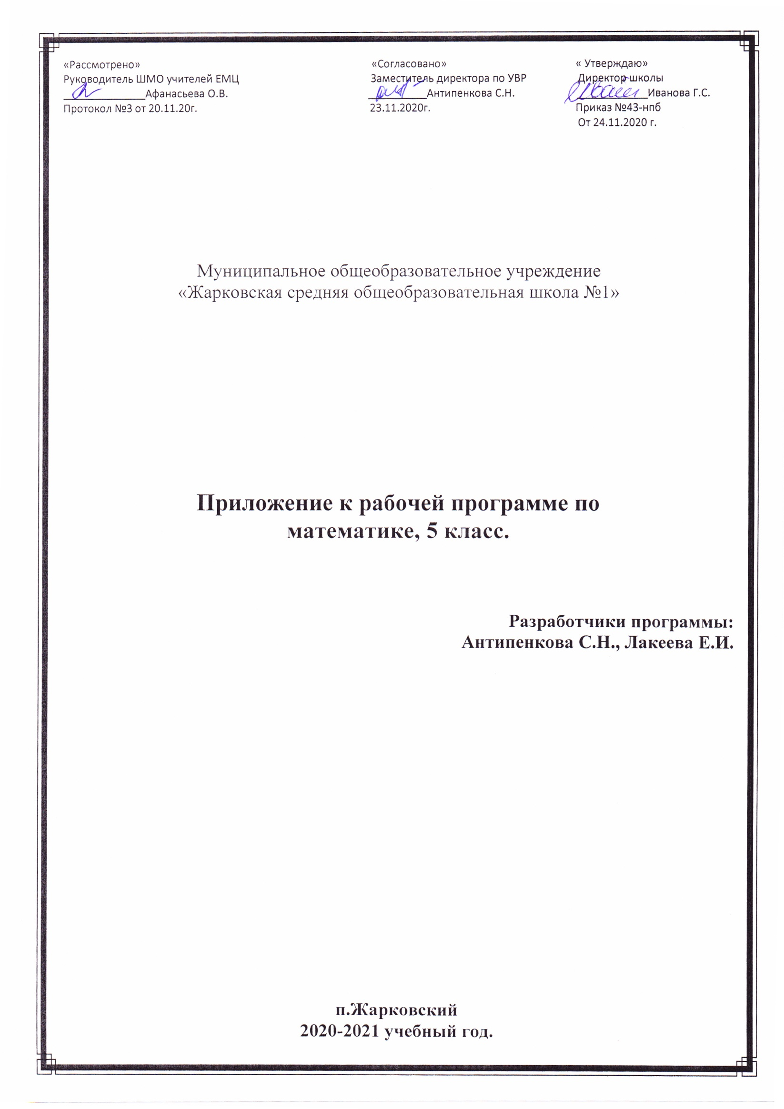
I. ПОЯСНИТЕЛЬНАЯ ЗАПИСКА.
Изменения в рабочую программу по предмету «Математика» для 5 «А» и 5 «Б» классов внесены на основании анализа результатов ВПР по предмету, проведенной в сентябре-октябре 2020 года.
Изменения направлены на формирование и развитие несформированных умений, видов деятельности, характеризующих достижение планируемых результатов освоения основной образовательной программы.

II. Планируемые результаты освоения учебного предмета
1. Умение выполнять арифметические действия с числами и числовыми выражениями. Выполнять устно сложение, вычитание, умножение и деление однозначных, двузначных и трехзначных чисел в случаях, сводимых к действиям в пределах 100 (в том числе с нулем и числом 1).
2. Умение выполнять арифметические действия с числами и числовыми выражениями. Вычислять значение числового выражения (содержащего 2–3 арифметических действия, со скобками и без скобок).
3. Использование начальных математических знаний для описания и объяснения окружающих предметов, процессов, явлений, для оценки количественных и пространственных отношений предметов, процессов, явлений. Решать арифметическим способом (в 1–2 действия) учебные задачи и задачи, связанные с повседневной жизнью.
4. Использование начальных математических знаний для описания и объяснения окружающих предметов, процессов, явлений, для оценки количественных и пространственных отношений предметов, процессов, явлений. Читать, записывать и сравнивать величины (массу, время, длину, площадь, скорость), используя основные единицы измерения величин и соотношения между ними (килограмм – грамм; час – минута, минута – секунда; километр – метр, метр – дециметр, дециметр – сантиметр, метр – сантиметр,сантиметр – миллиметр)
5.1. Умение исследовать, распознавать геометрические фигуры. Вычислять периметр треугольника, прямоугольника и квадрата, площадь прямоугольника и квадрата.
5.2. Умение изображать геометрические фигуры. Выполнять построение геометрических фигур с заданными измерениями (отрезок, квадрат, прямоугольник) с помощью линейки, угольника.
6.1. Умение работать с таблицами, схемами, графиками диаграммами. Читать несложные готовые таблицы.
6.2. Умение работать с таблицами, схемами, графиками диаграммами, анализировать и интерпретировать данные. Сравнивать и обобщать информацию, представленную в строках и столбцах несложных таблиц и диаграмм.
7. Умение выполнять арифметические действия с числами и числовыми выражениями. Выполнять письменно действия с многозначными числами (сложение, вычитание, умножение и деление на однозначное, двузначное числа в пределах 10 000) с использованием таблиц сложения и умножения чисел, алгоритмов письменных арифметических действий (в том числе деления с остатком).
8. Умение решать текстовые задачи. Читать, записывать и сравнивать величины (массу, время, длину, площадь, скорость), используя основные единицы измерения величин и соотношения между ними (килограмм – грамм; час – минута, минута – секунда; километр – метр, метр – дециметр, дециметр – сантиметр, метр – сантиметр, сантиметр – миллиметр); решать задачи в 3–4 действия
9.1. Овладение основами логического и алгоритмического мышления. Интерпретировать информацию, полученную при проведении несложных исследований (объяснять, сравнивать и обобщать данные, делать выводы и прогнозы).
9.2. Овладение основами логического и алгоритмического мышления. Интерпретировать информацию, полученную при проведении несложных исследований (объяснять, сравнивать и обобщать данные, делать выводы и прогнозы).
10. Овладение основами логического и алгоритмического мышления. Собирать, представлять, интерпретировать информацию
11. Овладение основами пространственного воображения. Описывать взаимное расположение предметов в пространстве и на плоскости.
12. Овладение основами логического и алгоритмического мышления. Решать задачи в 3–4 действия.

III. Содержание учебного предмета «Математика» в 5 классе

Натуральные числа и шкалы
Натуральные числа и их сравнение. Геометрические фигуры: отрезок, прямая, луч, треугольник. Измерение и построение отрезков. Координатный луч.
Систематизация сведений о натуральных числах позволяет восстановить у обучающихся навыки чтения и записи многозначных чисел, сравнения натуральных чисел, а также навыки измерения и построения отрезков. Рассматриваются простейшие комбинаторные задачи.
Сложение и вычитание натуральных чисел
Сложение и вычитание натуральных чисел, свойства сложения. Решение текстовых задач. Числовое выражение. Буквенное выражение и его числовое значение. Решение линейных уравнений.
Умножение и деление натуральных чисел
Умножение и деление натуральных чисел, свойства умножения. Решение текстовых задач.
Закрепить и развить навыки арифметических действий с натуральными числами.
Развиваются умения решать текстовые задачи, требующие понимания смысла отношений «больше на... (в...)», «меньше на... (в...)», а также задачи на известные обучающимся зависимости между величинами (скоростью, временем и расстоянием; ценой, количеством и стоимостью товара и др.). Задачи решаются арифметическим способом.

IV.КАЛЕНДАРНО-тематическое планирование
учебного материала 5 класса по Математике

№  урока |  | Наименование раздела и темы урока | Кол-во часов |  | Форма организации | Основные виды учебной деятельности учащихся | Сроки проведения |  | Домашнее задание
 |  |  |  |  |  |  | По плану | По факту
61 | Решение задач с помощью уравнений |  | 1 | Урок |  | Составлять уравнения по условиям задач. Решать простейшие уравнения на основе зависимостей между компонентами действий.  Анализировать текст задачи, моделировать условие с помощью схем, таблиц; составлять план решения, записывать решения с пояснениями, оценивать полученный ответ, проверяя ответ на соответствие условию. | 04.12. |  | Пункт 11
62 | Контрольная работа №4 по теме «Числовые и буквенные выражения» |  | 1 | Урок |  | Оценить умения преобразований выражений, используя математические законы; выбирать рациональный способ преобразования, составлять математическую модель задачи | 07.12. |  | Пункт  10-11
ГЛАВА 4. Дробные числа (13 часов)
Доли и дроби (6 часов)
63 |  | Доли, как части целого.  Сложение, вычитание, умножение и деление натуральных чисел. | 1 |  | Урок | Записывают дробь как результат деления натуральных чисел, учатся читать и записывать дробь.  Обсуждают то, что показывает числитель и знаменатель  Отрабатывают умение выполнять арифметические действия с числами и числовыми выражениями. Вычислять значение числового выражения (содержащего 2–3 арифметических действия, со скобками и без скобок). | 07.12. |  | Пункт 12.
64 |  | Доли, как части целого.  Сложение, вычитание, умножение и деление натуральных чисел. | 1 |  | Урок | Получат представление о дроби как одной или нескольких равных долей, учатся отмечать на луче точки с дробными координатами.  Отрабатывают умение выполнять арифметические действия с числами и числовыми выражениями. Вычислять значение числового выражения (содержащего 2–3 арифметических действия, со скобками и без скобок). | 09.12. |  | Пункт 12.
65 |  | Сравнение долей. Доли от числа, число по его доли  Действия с натуральными числами.. | 1 |  | Урок | Отрабатывают умения читать и записывать дроби; сравнивают дроби; решать текстовые задачи на дробные числа.  Отрабатывают умение выполнять арифметические действия с числами и числовыми выражениями. Выполнять письменно действия с многозначными числами (сложение, вычитание, умножение и деление на однозначное, двузначное числа в пределах 10 000) с использованием таблиц сложения и умножения чисел, алгоритмов письменных арифметических действий (в том числе деления с остатком). | 09.12. |  | Пункт 12.
66 |  | Решение задач на нахождение части числа  Действия с натуральными числами | 1 |  | Урок | Получат представление о решении задач на части, научаться их решать в простейших случаях  Отрабатывают умение выполнять арифметические действия с числами и числовыми выражениями. Выполнять письменно действия с многозначными числами (сложение, вычитание, умножение и деление на однозначное, двузначное числа в пределах 10 000) с использованием таблиц сложения и умножения чисел, алгоритмов письменных арифметических действий (в том числе деления с остатком). | 11.12. |  | Пункт 12.
67 |  | Решение задач на нахождение числа по его части  Решение текстовых задач. | 1 |  | Урок | Расширят представление о решении задач на части, отрабатывают умения их решать в в простейших случаях.  Отрабатывают умения работать с таблицами, схемами, графиками диаграммами, анализировать и интерпретировать данные. Сравнивать и обобщать информацию, представленную в строках и столбцах несложных таблиц и диаграмм. | 14.12. |  | Пункт 12.
68 |  | Систематизация и обобщение знаний по теме «Доли и дроби»  Решение текстовых задач. | 1 |  | Урок | Отрабатывают и оценивают умения решать задачи на части  Отрабатывают умение решать текстовые задачи. Читать, записывать и сравнивать величины (массу, время, длину, площадь, скорость), используя основные единицы измерения величин и соотношения между ними (килограмм – грамм; час – минута, минута – секунда; километр – метр, метр – дециметр, дециметр – сантиметр, метр – сантиметр, сантиметр – миллиметр); решать задачи в 1–2 действия | 14.12. |  | Пункт 12.
Сложение и вычитание дробей с равными знаменателями. Умножение дроби на натуральное число (3 часа)
69 |  | Сложение и вычитание дробей с равными знаменателями  Решение текстовых задач. | 1 |  | Урок | Узнают правило сложения и вычитания дробей, учатся складывать и вычитать обыкновенные дроби с одинаковыми знаменателями  Отрабатывают умение решать текстовые задачи. Читать, записывать и сравнивать величины (массу, время, длину, площадь, скорость), используя основные единицы измерения величин и соотношения между ними (килограмм – грамм; час – минута, минута – секунда; километр – метр, метр – дециметр, дециметр – сантиметр, метр – сантиметр, сантиметр – миллиметр); решать задачи в 1–2 действия | 16.12. |  | Пункт 13.
70 |  | Умножение дроби на натуральное число  Решение текстовых задач. | 1 |  | Урок | Учатся умножать дроби на натуральные числа.  Исследуют закономерности с обыкновенными дробями, проводят числовые эксперименты.  Отрабатывают умение решать текстовые задачи. Читать, записывать и сравнивать величины (массу, время, длину, площадь, скорость), используя основные единицы измерения величин и соотношения между ними (килограмм – грамм; час – минута, минута – секунда; километр – метр, метр – дециметр, дециметр – сантиметр, метр – сантиметр, сантиметр – миллиметр); решать задачи в 3–4 действия | 16.12. |  | Пункт 13.
71 |  | . Систематизация и обобщение знаний по теме «Сложение и вычитание дробей с равными знаменателями. Умножение дроби на натуральное число»  Решение текстовых задач. | 1 |  | Урок | Отрабатывают умения сложения и вычитания обыкновенных дробей с одинаковыми знаменателями и умножения дроби на натуральное число.  Отрабатывают умение решать текстовые задачи. Читать, записывать и сравнивать величины (массу, время, длину, площадь, скорость), используя основные единицы измерения величин и соотношения между ними (килограмм – грамм; час – минута, минута – секунда; километр – метр, метр – дециметр, дециметр – сантиметр, метр – сантиметр, сантиметр – миллиметр); решать задачи в 3–4 действия | 18.12. |  | Пункт 13.
Треугольник (3 часа)
72 |  | Площадь треугольника.  Геометрические фигуры | 1 |  | Урок | Познакомятся с понятием площадь треугольника.  Учатся проводить высоты в произвольных треугольниках.  Вычислять площади треугольников  Отрабатывают умение исследовать, распознавать геометрические фигуры.  Отрабатывают умение изображать геометрические фигуры. Выполнять построение геометрических фигур с заданными измерениями (отрезок, квадрат, прямоугольник) с помощью линейки, угольника. | 21.12. |  | Пункт 14.
73 |  | Нахождение площади и углов треугольника  Единицы измерения площадей. | 1 |  | Урок | Отрабатывают умения вычислять площади. Находят сумму углов треугольника.  Обсуждают понятия «квадратный метр, дециметр, ар, гектар»;  Переходят от одних единиц измерения к другим; решают житейские ситуации (планировка, разметка)  Вычислять периметр треугольника, прямоугольника и квадрата, площадь прямоугольника и квадрата. | 21.12 |  | Пункт 14
74 |  | Теорема Пифагора  Решение текстовых задач. | 1 |  | Урок | Находят сумму углов треугольника.  По двум углам треугольника, определяют величину третьего.  Отрабатывают овладение основами логического и алгоритмического мышления. Интерпретировать информацию, полученную при проведении несложных исследований (объяснять, сравнивать и обобщать данные, делать выводы и прогнозы). | 23.12. |  | Пункт 14.
75 |  | Контрольная работа №5 по теме «Доли и дроби» | 1 |  | Урок | Оценка знаний об обыкновенных дробях, умений решать задачи на части, вычислять площадь треугольников. | 23.12. |  | Пункт  12-14
ГЛАВА 5. Действия с дробями (28 часов)
Дробь как результат деления натуральных чисел (5 часов)
76 |  | Дробь как результат деления натуральных чисел  Решение текстовых задач. | 1 |  | Урок | Сформировать у учеников знания о связи между дробной чертой и операцией деления; умения переходить от записи дроби к записи операции деления чисел  Овладение основами логического и алгоритмического мышления. Собирать, представлять, интерпретировать информацию. | 25 .12. |  | Пункт 15.
77 |  | Смешанное число  Решение текстовых задач. | 1 |  | Урок | Сформировать у обучающихся знания о смешанном числе и его компонентах.  Овладение основами логического и алгоритмического мышления. Собирать, представлять, интерпретировать информацию. | 28.12 |  | Пункт 15.
78 |  | Перевод неправильной дроби в смешанное число  Решение текстовых задач. | 1 |  | Урок | Переводить неправильную дробь в смешанное число и обратно.  Овладение основами логического и алгоритмического мышления. Собирать, представлять, интерпретировать информацию. | 28.12 |  | Пункт 15.

